Этап 2. Обзор существующих программных средств

Существуют несколько программ для автоматизации бара, такие как iiko, restik, r_keeper, Tillypad и т.д. Вкратце о компаниях и их ПО:

Iiko - софт отечественного производителя, поэтому система разработана с учетом специфики российских заведений общественного питания. Систему чаще всего предпочитают использовать в работе профессионалы, которым нужно четкое построение процессов, расширенная отчетность, а также поддержание стандартов предприятия.

К системе можно одновременно подключить несколько баров, что будет особенно удобно владельцам сети заведений. Масштабироваться с одного заведения на несколько достаточно легко, кроме того, можно получить централизованную отчетность как по всем заведениям в целом, так и по каждому отдельно. Есть возможность настройки расширенных управленческих отчетов.

Подключить систему можно без остановки работы заведения, а настроить ПО можно удаленно. Оборудование, если оно требуется, нужно настраивать на месте.

Благодаря программе можно автоматизировать закупки, прогнозировать и анализировать продажи, повысить производительность труда, быстрее получить результаты инвентаризации, сформировать программу лояльности и управлять ею, а также видеть результаты маркетинговых активностей. Программа iiko оснащена системой событийного видеонаблюдения, которая поможет разрешить конфликтные ситуации и выявить виновных.

Владелец заведения в режиме онлайн сможет своевременно планировать расходы, контролировать прибыль и убытки, а также реагировать на любые отклонения показателей благодаря профессиональной отчетности.

Благодаря гибкому ценообразованию, базовый функционал могут получить не только крупные предприятия, но и небольшие, причем вложения окупаются в короткие сроки.

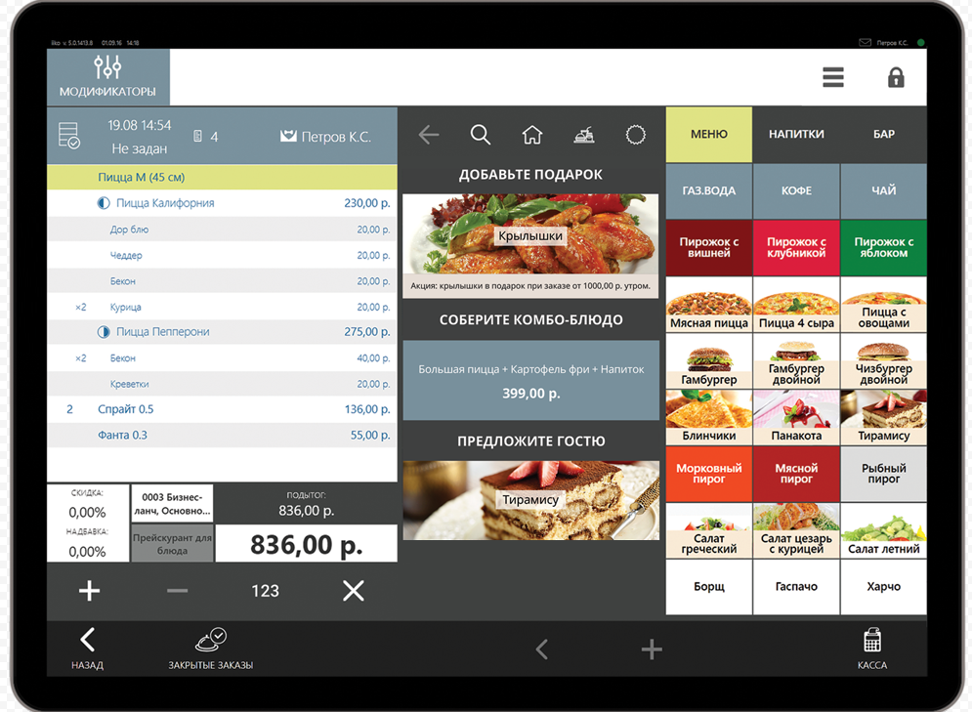

Рисунок 1 - Программное обеспечение iiko

Также существует еще одна система – restik.

Главный плюс программы в том, что она следит за полным циклом работы заведения: от закупки продуктов до создания бонусных предложений для клиентов. Интерфейс программы простой и понятный, разобраться в нем сможет разобраться даже начинающий пользователь.

Работает Restik через облачную систему, а все вычисления происходят на сервере разработчиков. Поэтому руководству бара не нужно будет докупать дополнительное оборудование – для полноценной работы хватит личных смартфонов работников. Кстати, внезапное отключение интернета не сорвет работу программы. Она начнет работать в автономном режиме, а затем синхронизирует данные с сервером. Настроить систему и начать работу можно за 15 минут в простом и понятном интерфейсе – и это несложно. Также у создателей Restik есть достаточно объемная база знаний с видео инструкциями.

Как это обычно бывает с облачными системами, Restik работает по модели подписки. Стоимость месяца работы программы начинается от 1290 рублей. При этом не нужно докупать какие-то дополнительные модули или услуги – весь функционал уже включен в эту сумму. Разработчики предусмотрели бесплатный пробный период в 14 дней с полным набором функций.

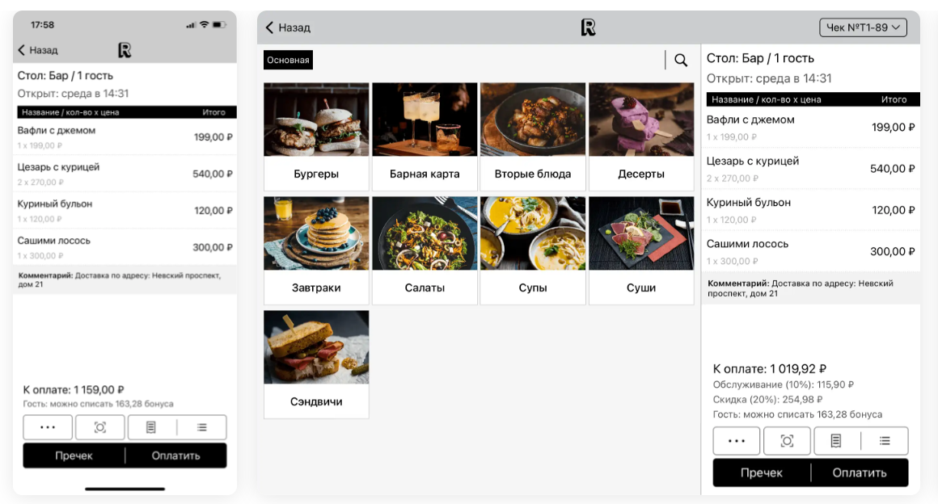

Рисунок 2 - Программное обеспечение Restik